Приложение № 4
ОТЧЕТ
об итогах реализации инициативного проекта

- Наименование поселения, муниципального района или городского округа, на территории которого реализовывался инициативный проект:
город Ростов-на-Дону.
- Наименование инициативного проекта:
Капитальный ремонт системы электроснабжения корпуса муниципального бюджетного учреждения дополнительного образования Первомайского района города Ростова-на-Дону «Центр развития творчества детей и юношества» по адресу: 344093, город Ростов-на-Дону, ул. Туполева 8/2.
- Информация об итогах реализации инициативного проекта: реализован.
- Даты начала и окончания реализации инициативного проекта:
    - – 18.08.2022.
4.1. Информация о причинах нарушения сроков реализации инициативного проекта, в случае если такой срок нарушен - срок не нарушен.
4.2. Планируемый срок реализации инициативного проекта в случае нарушения установленного срока - проект реализован.

№  п/п | Наименование выполненной работы, оказанной услуги, закупленного товара  в рамках реализации инициативного проекта | Стоимость  выполненной работы, оказанной услуги, закупленного товара  в рамках реализации инициативного проекта* | Ф.И.О. физического лица и (или) индивидуального предпринимателя, наименование юридического лица, выполнившего работу**
1 | 2 | 3 | 4
1. | Капитальный ремонт системы электроснабжения | 2 084,09 | ИП Андрианов А.В.
2. | Подготовка помещения к проведению ремонтных работ. Демонтаж оборудования, вынос мебели. Упаковка имущества и оборудования перед ремонтом. Уборка помещения после ремонта. Мытье окон. Расстановка мебели после ремонта. | Трудовое участие | 127 человек
3. | Приобретение водоэмульсионной краски | Имущественное участие | Киричок О.А.
3. | Приобретение гипсовой шпаклевки | Имущественное участие | Бабалыхян Ф.Л.
3. | Приобретение инструментов | Имущественное участие | Бабалыхян Ф.Л.
3. | Приобретение цемента и песка | Имущественное участие | Иванушкин А.О.
 | Итого | 2 084,09 тыс.руб.

Сведения  о поступлении и расходовании средств на реализацию инициативного проекта | Планируемый  объем средств |  | Фактический  объем средств
 | Сумма,  (тыс. рублей) | Доля в общей сумме (процентов) | Сумма,  (тыс. рублей) | Доля в общей сумме (процентов)
1 | 2 | 3 | 4 | 5
Всего на реализацию инициативного проекта, в том числе: | 3 182,50 | 100 | 2 084,09 | 100
объем средств областного бюджета | 2 000,00 | 62,8 | 1 308,81 | 62,8
объем собственных средств местного бюджета | 1 017,50 | 32,00 | 666,91 | 32,00
объем инициативных платежей физических лиц | 15,00 | 0,5 | 10,42 | 0,5
объем инициативных платежей юридических лиц, индивидуальных предпринимателей | 150,00 | 4,7 | 97,95 | 4,7
Причины отклонения от запланированной стоимости инициативного проекта | Экономия 1 098,41 тыс. руб. по результатам аукциона

5. Фотоматериалы*
№  п/п | Фотография объекта  до реализации  инициативного проекта | Фотография объекта  после реализации  инициативного проекта
1. | 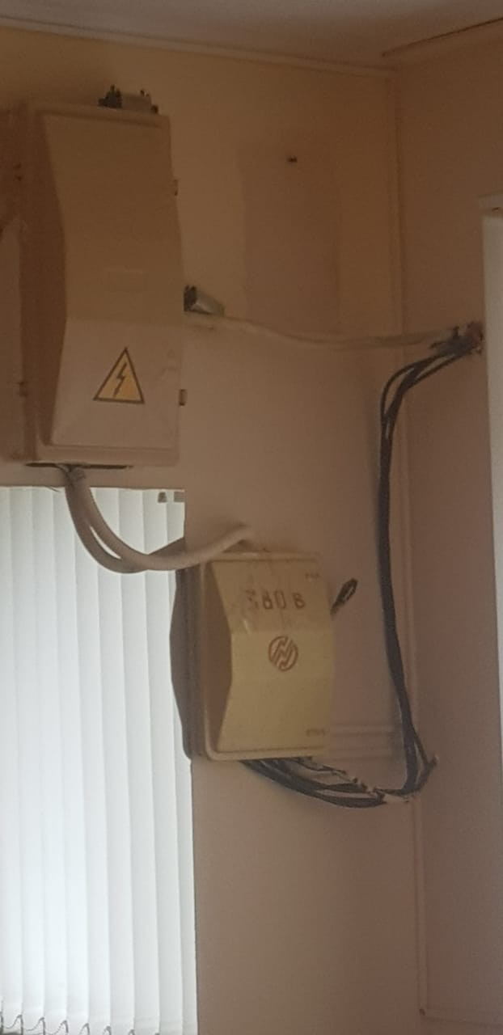  Кабинет № 9 | 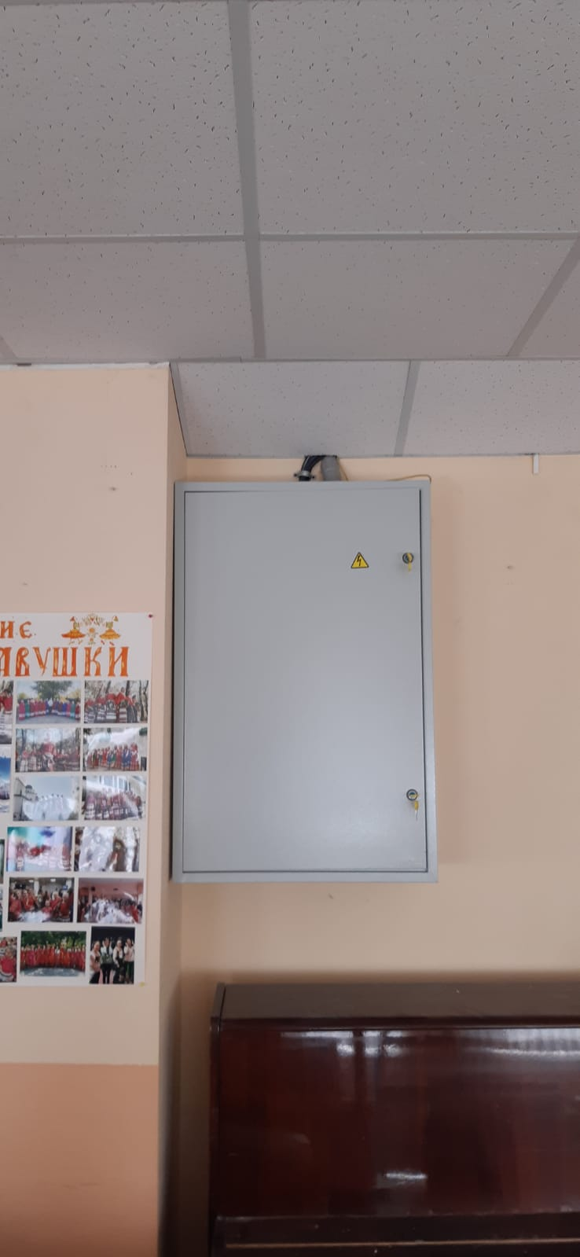  Кабинет № 9
2. | 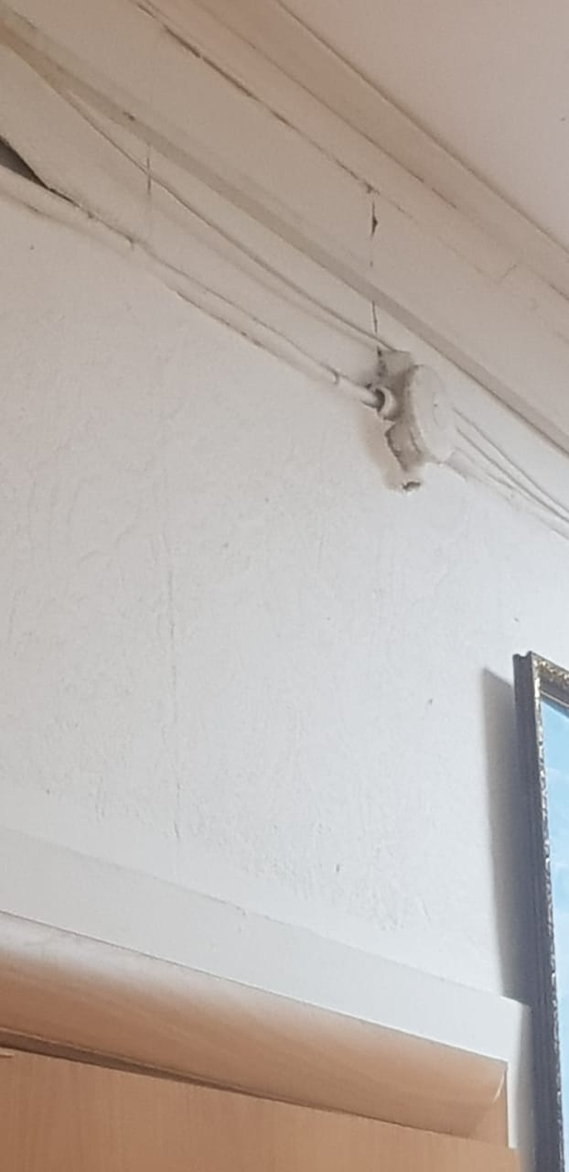  Коридор (правое крыло) |   Коридор (правое крыло
3. | 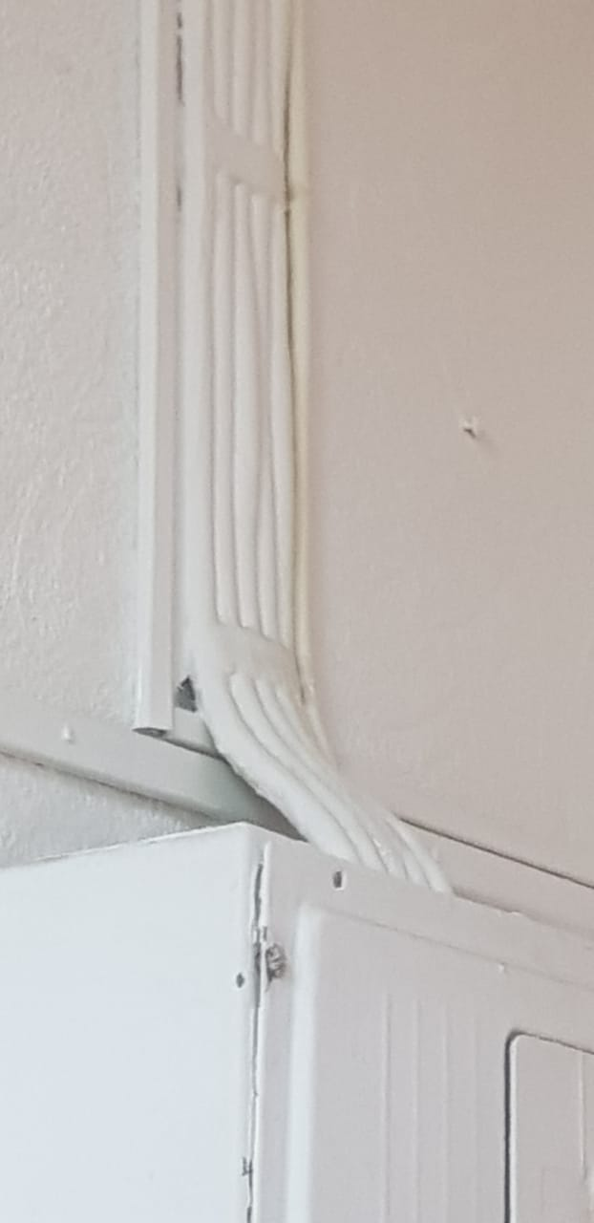  Вахта щиток | 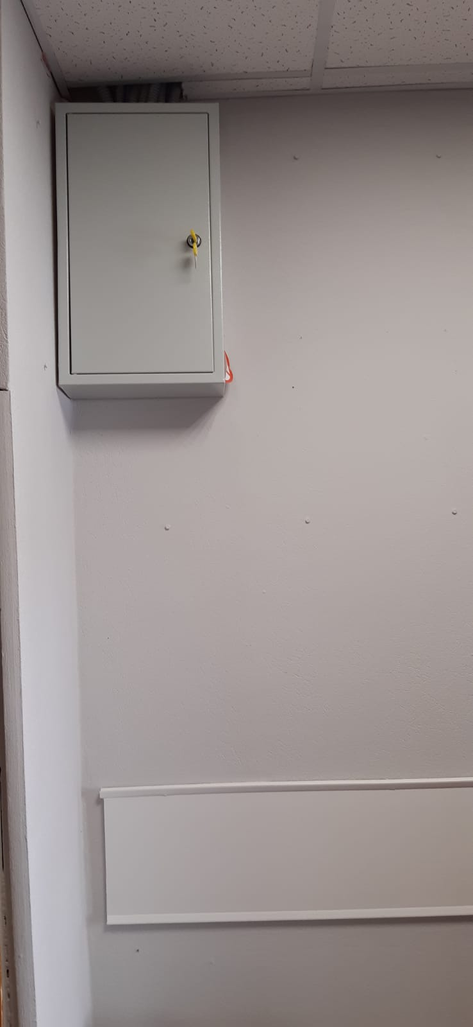  Вахта щиток
4. | 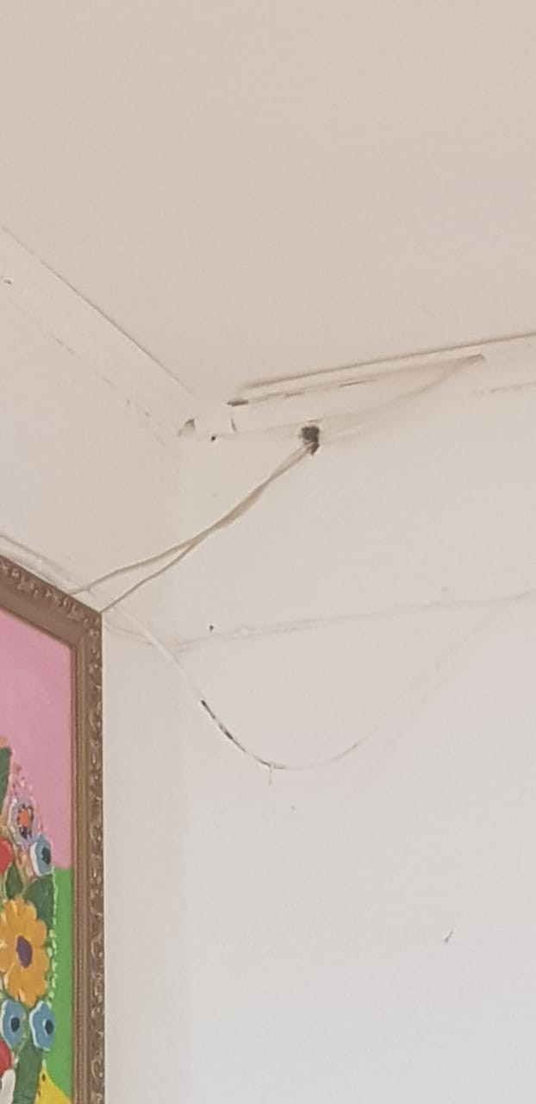  Коридор (левое крыло) |   Коридор (левое крыло)
5. | 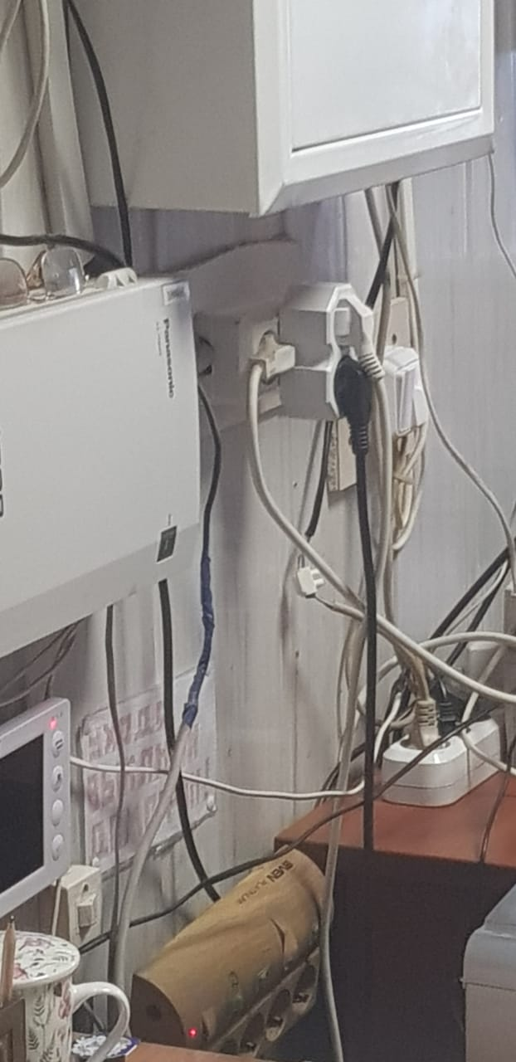  Вахта | 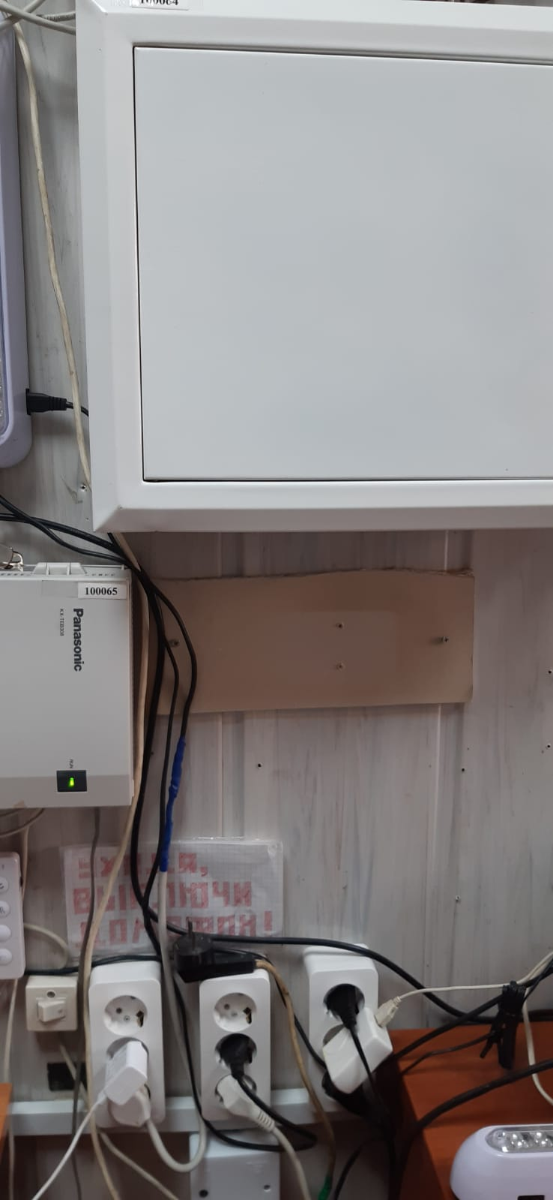  Вахта

